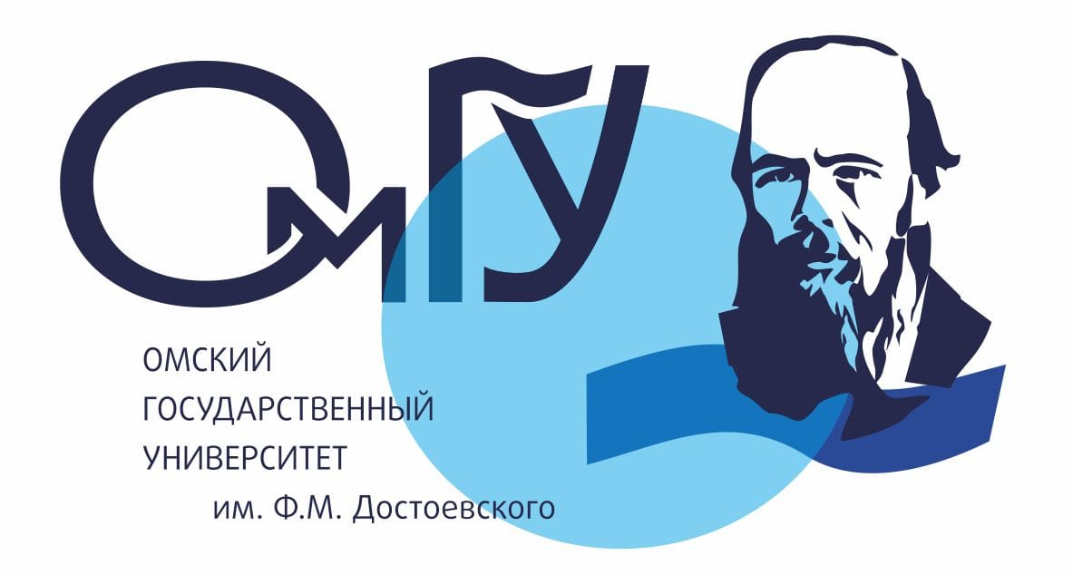
Федеральное государственное бюджетное образовательное учреждение высшего образования
«Омский государственный университет им. Ф. М. Достоевского»

ЧЕТВЕРТАЯ ВСЕРОССИЙСКАЯ НАУЧНАЯ КОНФЕРЕНЦИЯ

«ОМСКИЕ НАУЧНЫЕ ЧТЕНИЯ – 2020»

30 ноября – 05 декабря 2020 г., Омск

ПРОГРАММА КРУГЛОГО СТОЛА

«СВЯТАЯ ЗЕМЛЯ И РУССКОЕ ПАЛОМНИЧЕСТВО:

ПРОШЛОЕ И НАСТОЯЩЕЕ»

05 декабря 2020 г., Омск

Круглый стол «Святая земля и русское паломничество: прошлое и настоящее» проводится в рамках проекта №18-78-10062 «Воображаемые территории русской идентичности: случай Палестины ХІХ-ХХІ вв.», финансируемого РНФ.

05 декабря 2020 года

14:30 (омское время);
11:30 (московское время);
10:30 (иерусалимское время)

Ссылка доступа будет выслана всем зарегистрировавшимся
Как зарегистрироваться: rus.palestina_conf@mail.ru

Модератор: Шаповалов Михаил Сергеевич, канд. ист. наук, старший научный сотрудник

Регламент выступлений: доклад – 10 минут, обсуждение – 5 минут.

- Валитов Александр Александрович, Тюмень; Омск, ОмГУ им. Ф.М. Достоевского, канд. ист. наук, научный сотрудник
Палестинские чтения: история и современность

- Шевелев Дмитрий Леонидович, Минск, Белорусский государственный университет, канд. ист. наук, доцент; ОмГУ им. Ф.М. Достоевского, научный сотрудник
К вопросу о деятельности Российского Палестинского общества (1850-е – 1980-е гг.)

- Игумен Никон (Денис Сергеевич Головко), Иерусалим, Русская духовная миссия в Иерусалиме, соискатель степени канд. богословия, Общецерковная аспирантура и докторантура им. святых равноапостольных Кирилла и Мефодия
Русское подворье на Месте Крещения Господня на Иордане: значимость, проблемы и задачи современности

- Шаповалов Михаил Сергеевич, Омск, ОмГУ им. Ф.М. Достоевского, канд. ист. наук, старший научный сотрудник
Образ «русский дома» на Святой земле в паломнических текстах XIX-начала XX в.

- Инокиня Екатерина (Копыл Елена Владимировна), Иерусалим, Русская духовная миссия в Иерусалиме, насельница Горненского женского монастыря, соискатель ученой степени кандидата теологии
Патристическое богословие святых мест: опыт конфессиональной рецепции в христианских традициях Европы и в отечественном палестиноведении

- Крейдун Юрий Александрович (протоиерей Георгий), Барнаул, Алтайский государственный университет, Барнаульская духовная семинария, д-р искусствоведения, профессор кафедры Культурологии и дизайна
Образы Святой Земли в современной церковной архитектуре (на примере храма Вифлеемских младенцев в Барнауле)

- Робинов Олег Юрьевич, Москва, канд. культурологии, руководитель Молодежной секции ИППО, научный сотрудник музея ГБУК г. Москвы «Дом Гоголя», ведущий телеканала «Спас»
Новые экспонаты Московского «Дома Гоголя» в контексте паломничества Н.В. Гоголя в Иерусалим

- Диакон Алексей Викторович Поляков, Кемерово, учащийся магистратуры Московской Духовной Академии, отделение заочного обучения
Основные факты деятельности РДМ в Иерусалиме

- Герасимова Виктория Александровна, Омск, ОмГУ им. Ф.М. Достоевского, старший научный сотрудник
Делегаты, паломники, туристы? Как и зачем изучать советское паломничество в Святую землю?

- Бокатов Алексей Юрьевич, Санкт-Петербург; Омск, ОмГУ им. Ф.М. Достоевского, научный сотрудник
Мемуары Алексея Остапова как образец паломнической литературы советского период

- Манцевич Лилия Николаевна, Минск, Белорусский государственный университет; ОмГУ им. Ф.М. Достоевского, младший научный сотрудник
Паломническое движение в Беларуси: современные тенденции

- Григорян Элиза Рудиковна, Омск, ОмГУ им. Ф.М. Достоевского, младший научный сотрудник
Современный мегатекст о паломничестве на Святую землю: специфика источников и интертекстуальные связи

